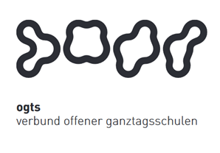
Soziales Zentrum Lino-Club e.V.
OGTS Merianstraße

Was essen wir diese Woche?

Montag 29.11.2021

Hühnersuppentopf (1,3,9) & Brötchen (1)

Dienstag 30.11.2021
Mini-Rinderfrikadellen (1,3,9) mit Bratkartoffeln
& Krautsalat

Mittwoch 01.12.2021

Hähnchenragout (1,7) mit Gemüsemix & Lngkornreis

Donnerstag 02.12.2021

Maccaroniauflauf (1,3,7,9) mit Rinderhackfleisch & Salat

Freitag 03.12.2021

Linseneintopf(9,12) & Brötchen (1)

Guten Appetit !!!
(in Klammern die Allergenkennzeichnung nach der neuen Lebensmittelinformationsverordnung ab 15.12.2014)
Unsere Nachtische können Farbstoffe und Konservierungsmittel enthalten.
Bei Allergien werden zusätzliche alternative Speisen angeboten.

